Stiftung Warentest rät zum spiegellosen System
Testsieger LUMIX G besticht mit vielfältigstem Kamerasystem und größter Objektivauswahl. LUMIX G9L ist beste Kamera im Test.

Diesen Pressetext und die Pressefotos (downloadfähig mit 300 dpi) finden Sie im Internet unter www.panasonic.com/de/presse

PRESSEINFORMATION
Nr. 099/FY2017, März 2018

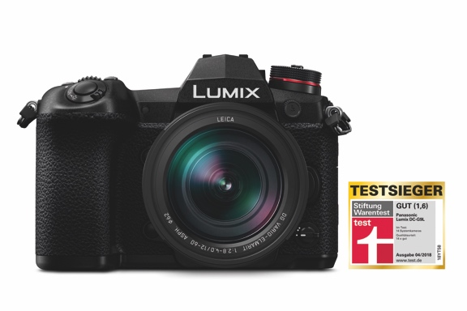
Hamburg, März 2018 – In der aktuellen Ausgabe ihres Verbrauchermagazins „test“ (04/2018) vergleicht die Stiftung Warentest die Kamerasysteme sechs verschiedener Hersteller. Das Ergebnis: Spiegellose Systeme haben gegenüber Modellen mit Spiegel mittlerweile die Nase vorn. Die LUMIX G Serie bietet dabei die beste Objektivauswahl und höchste Flexibilität – und sichert sich so den Testsieg. Das Foto-Flaggschiff LUMIX G9L erreicht unterdessen das beste Ergebnis aller Geräte im Test. Ebenfalls überzeugend: die LUMIX GX800K in der Kategorie ”günstigste Gute“.
Die spiegellosen Kameras sind die großen Gewinner im aktuellen Systemvergleich der Stiftung Warentest, bei dem 14 Modelle ohne Vollformatsensor getestet wurden. In puncto Bildqualität und Auslösegeschwindigkeit haben die DSLM-Kameras in den vergangenen zehn Jahren soweit aufgeholt, dass sie sich problemlos mit vergleichbaren Spiegelreflexkameras messen können. Auf der Habenseite trumpfen die spiegellosen Modelle zudem mit bauartbedingten Vorteilen auf. So bietet etwa der elektronische Sucher zahlreiche nützliche Funktionen wie Gesichtserkennung, Softwarelupe, Histogramm oder Wasserwaage. Das Fazit der „test“-Redaktion fällt eindeutig aus: „Wir raten zu spiegellosen Modellen“.

Das beste System im Test liefert derweil Panasonic. Die LUMIX G Serie überzeugte die Tester nicht zuletzt mit der besten Objektivauswahl: Superweitwinkel, Standard-, Tele- und Superzooms, zwölf Festbrennweiten, Makroobjektive und Fischauge – das Sortiment bietet für jede Situation die ideale Brennweite. Da das System auf den Micro-FourThirds-Standard setzt, ist es zudem kompatibel zu zahlreichen Drittanbietern.

Weiteres gewichtiges Argument: Die hohe Qualität im Kamera-Line-up. Die LUMIX G9L erzielte mit der Testnote „1,6“ eines der besten bislang je ermittelten Ergebnisse. Dabei hoben die Tester neben dem Verwacklungsschutz und der Videoqualität besonders den Top-Sucher und Monitor sowie die schnelle und unkomplizierte Bedienbarkeit der Kamera hervor. Mit einem Testurteil von „2,2“ sichert sich die LUMIX GX800K zudem einen Platz unter den besten Modellen in der Kategorie „günstigste Gute“.

Im großen Systemvergleich der Stiftung Warentest wurden 14 Systemkameras mit Set-Objektiven aus sieben Kamerasystemen ohne Vollformatsensor getestet. Innerhalb des Systems wählten die Tester jeweils das Modell mit dem besten Qualitätsurteil und der besten Ausstattung sowie das günstigste gute Modell. Seit 2016 hat die Stiftung Warentest insgesamt mehr als 150 Kameras geprüft. Die LUMIX G9L gehört dabei zu den besten jemals getesteten Modellen.

Aktuelle Videos zu unseren LUMIX G-Kameras und Objektiven finden Sie auf Youtube unter: https://www.youtube.com/playlist?list=PL38D7A3980A7AD3F8.

Über Panasonic:
Die Panasonic Corporation gehört zu den weltweit führenden Unternehmen in der Entwicklung und Produktion elektronischer Technologien und Lösungen für Kunden in den Geschäftsfeldern Consumer Electronics, Housing, Automotive und B2B Business. In der fast 100-jährigen Unternehmensgeschichte expandierte Panasonic weltweit und unterhält inzwischen 495 Tochtergesellschaften und 91 Beteiligungsunternehmen. Im abgelaufenen Geschäftsjahr (Ende 31. März 2017) erzielte das Unternehmen einen konsolidierten Netto-Umsatz von 7,343 Billionen Yen / 56,3 Milliarden EUR. Panasonic hat den Anspruch, durch Innovationen über die Grenzen der einzelnen Geschäftsfelder hinweg Mehrwerte für den Alltag und die Umwelt seiner Kunden zu schaffen. Weitere Informationen über das Unternehmen sowie die Marke Panasonic finden Sie unter www.panasonic.com/global/home.html, www.lumixgexperience.panasonic.de/ und www.experience.panasonic.de/.

Weitere Informationen:

Panasonic Deutschland
Eine Division der Panasonic Marketing Europe GmbH
Winsbergring 15
D-22525 Hamburg (Germany)

Ansprechpartner für Presseanfragen:
Michael Langbehn
Tel.: +49 (0)40 / 8549-0
E-Mail: presse.kontakt@eu.panasonic.com

